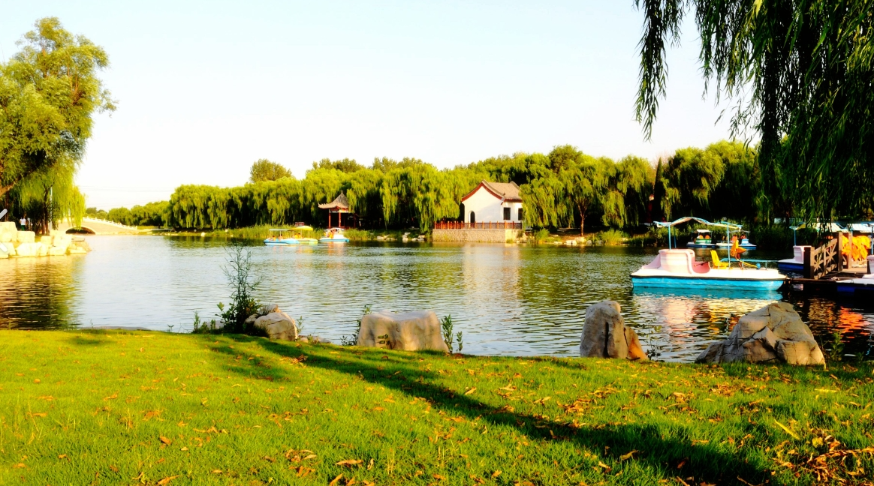
这个场景让你想到了什么？你喜欢吗？去过这种地方吗？和谁一起？

